附件5

广东商务诚信公共服务平台在政务用信应用中（例如政府资金补贴）提供《企业诚信信息记录》以及《企业商务诚信报告》。企业需登录广东商务诚信公共服务平台（http://www.gdintegrity.com/）注册并认领本企业，查询下载本企业的《企业诚信信息记录》。如企业有不良信息记录，则还需在该平台申请《企业商务诚信报告》。
提醒：以下的操作请不要在360兼容模式或者IE浏览器下进行。

一、企业(单位)诚信信息记录申请操作指南
1.企业诚信信息记录申请

在首页的企业查询输入框输入企业名称，点击搜索进行企业查询。如图1-1所示：
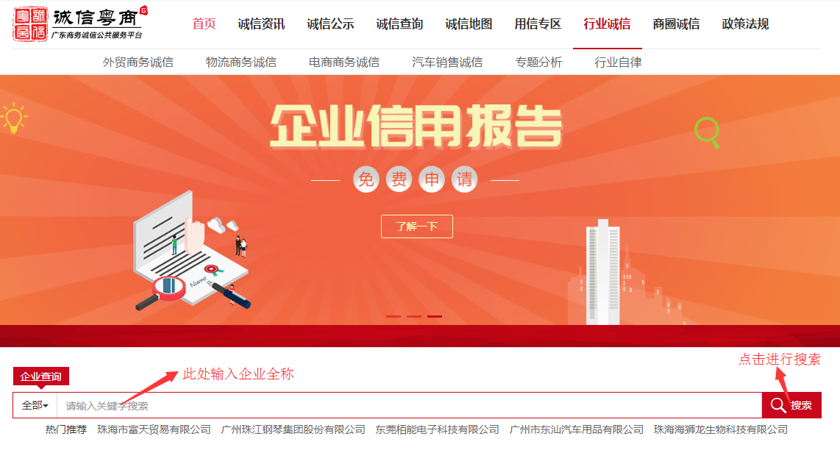

图1-1
以输入“佛山市南海区银诺照明有限公司”为例，得到企业查询结果列表，如图1-2所示：
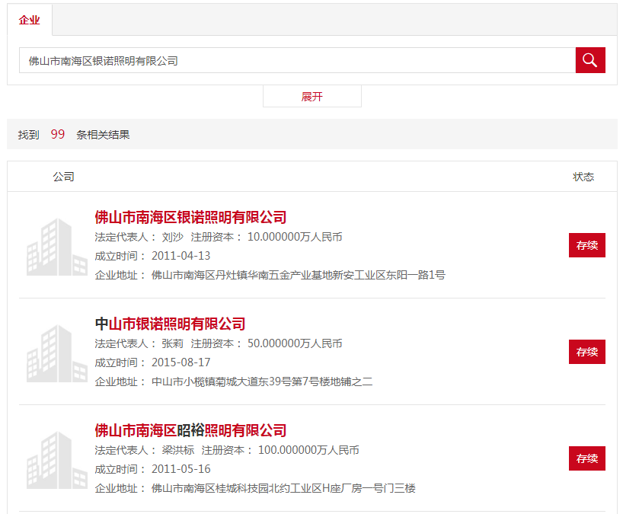
图1-2
点击搜索结果列表中的目标企业，此处以“佛山市南海区银诺照明有限公司”为例，进入该公司的企业诚信档案页面，如图 13所示：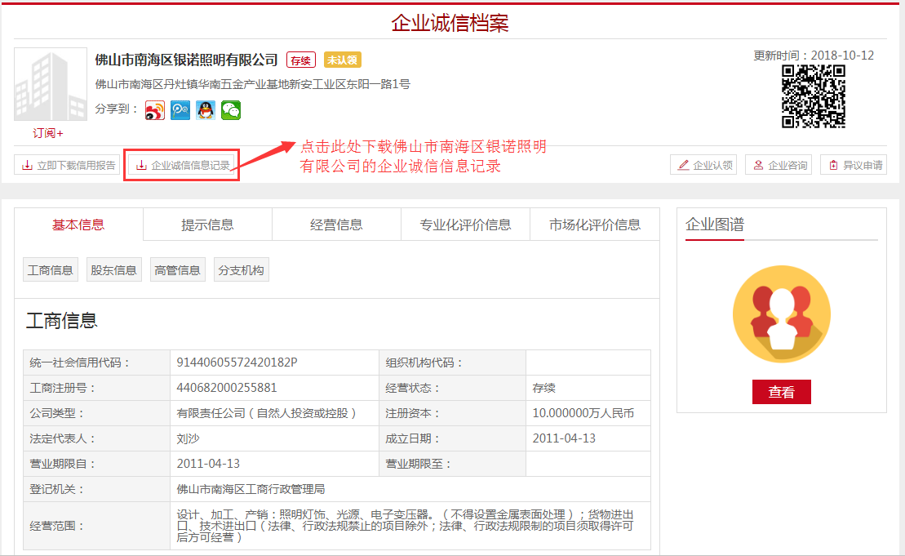
图 14佛山市南海区银诺照明有限公司企诚信档案页面
说明：
点击“企业诚信信息记录”按钮进行申请，此时页面会提示“您已成功提交查询企业诚信信信记录申请......"，24小时内企业诚信信息记录将推送至您的个人中心的诚信记录模块下，用户可去个人中心下载查看。

点击页面右上角的“个人中心”进入个人中心界面，在左边菜单栏，找到诚信记录模块，点击进入诚信记录下载列表，如图1-5所示：
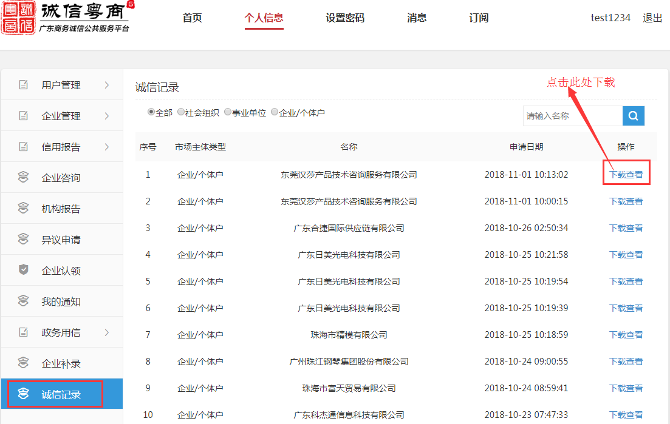
图1-5
说明：
点击对应诚信记录后面的“下载查看”即可下载。

2.单位诚信信息记录申请

如果您是社会组织或者事业单位，请在首页找到社会组织/事业单位自主建入口，如图1-6所示：
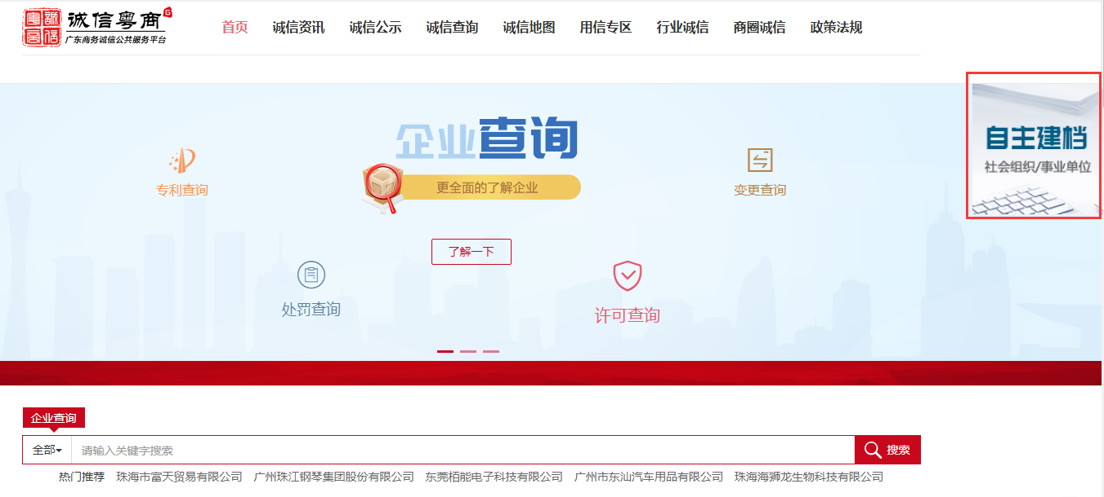
图1-6

点击图1-6中的社会组织/事业单位自主建档入口，进入社会组织/事业单位自主建档填报界面，如图1-7所示：
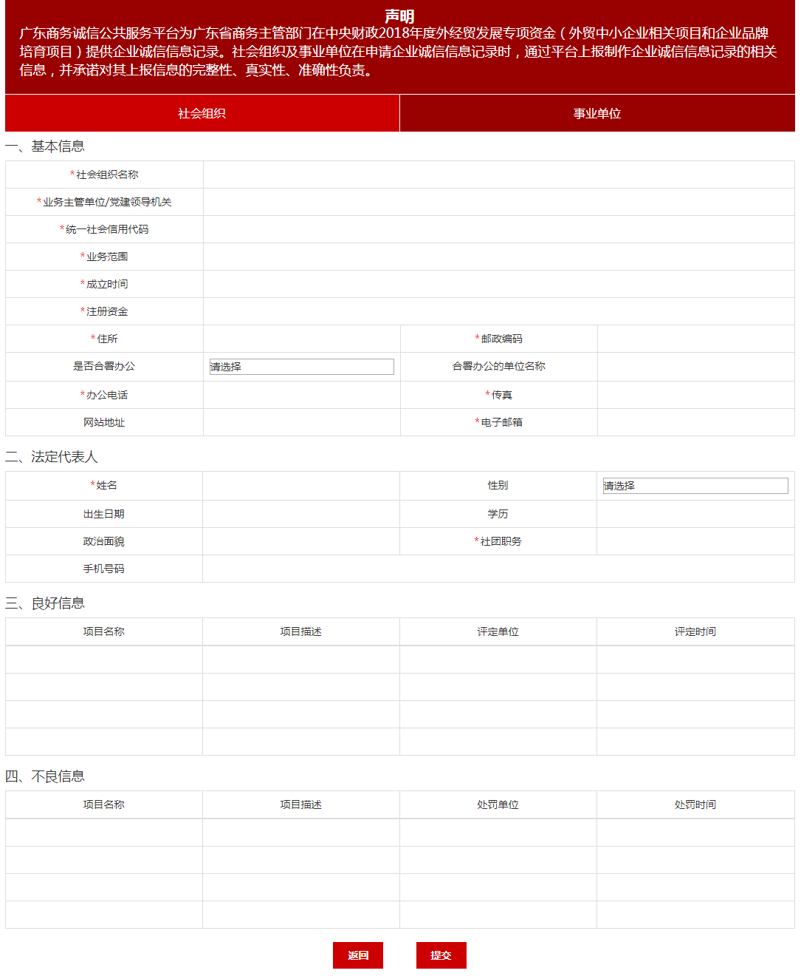
图1-7
在自主建档填报界面，按要求填报资料后，按提交按钮提交申请，申请成功后，诚信信息记录会在24小时内推送到您的个人中心的自主建档版块下，提交申请后请到个人中心的诚信记录模块下载即可。

二、企业商务诚信报告申请操作指南
此企业商务诚信报告在政务用信应用中结合企业诚信信息记录使用，在企业诚信信息记录有不良记录的情况下，再申请此企业商务诚信报告,如果企业的企业诚信信息记录中没有不良信息记录，请不要申请此企业商务诚信报告。
企业商务诚信报告申请操作指南如下：
在首页找到“用信专区-->政务用信-->企业申请”，如图1-1所示：
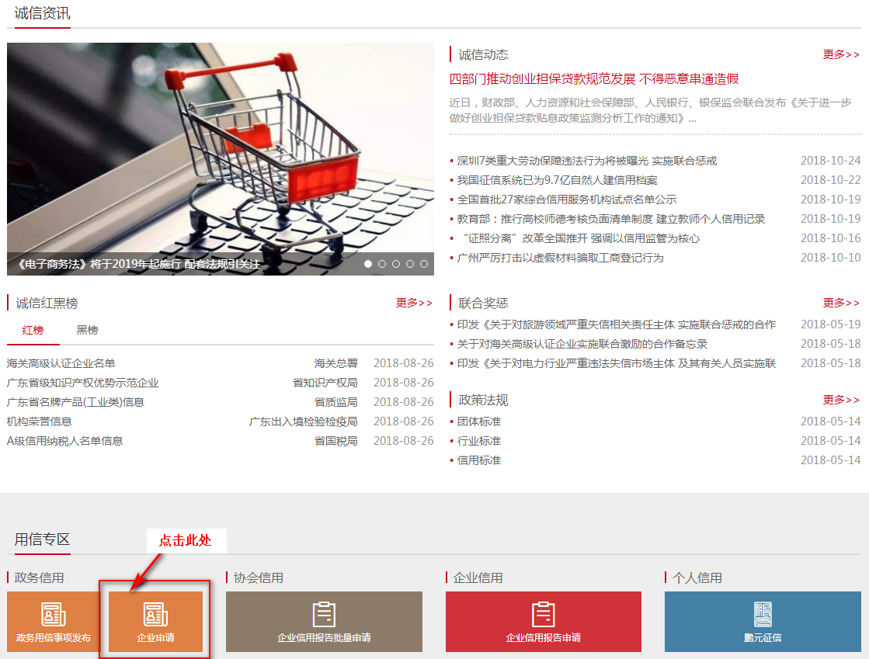
图1-1
点击图1-1中的“企业申请”，点击进入政务用信政策指引列表界面。如图1-2所示：
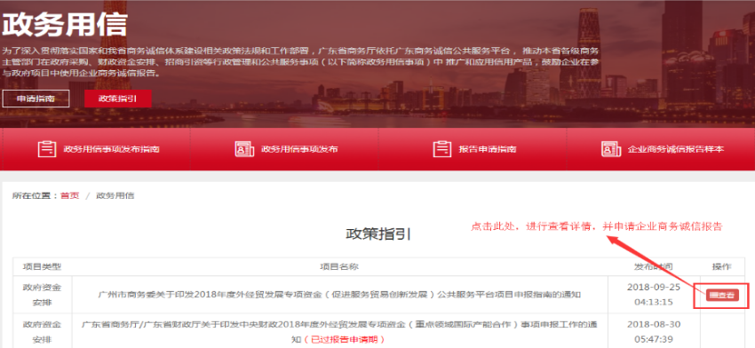图1-2
找到对应的项目，此处以“广州市商务委关于印发2018年度外经贸发展专项资金（促进服务贸易创新发展）公共服务平台项目申报指南的通知”政策（事项）指引为例，点击尾部的查看进入（事项）指引的详情介绍页面，如图1-3所示：
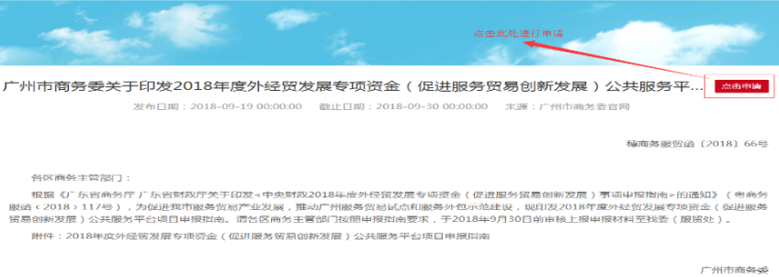
图 13
点击申请”进入报告申请填写界面，按提示填写完资料后，发起报告申请，如图1-4所示：
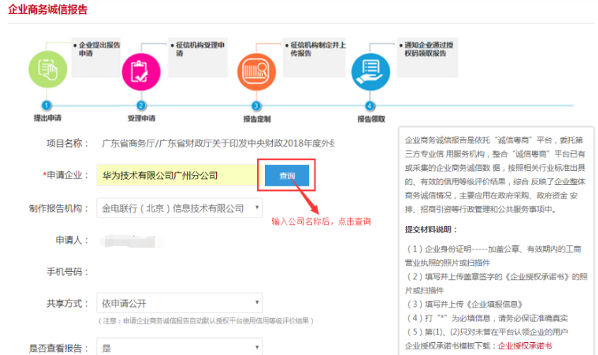
图1-4
说明：
该企业商务诚信报告要填写的资料比较多，建议完成第一页资料进入到第二页时，先暂时不要填第二页的财务报表信息，拉到页面底部先进行保存，等保存成功的提示弹出后，点击确认；然后再去到个人中心---政务用信---我的申请下找到对应的保存记录，点击编辑再进行剩下资料的填写，最后提交。

企业用发起报告申请后，信用机构将会在一个工作日内受理申请，5个工作日内完成报告制作，报告制作完毕后，将短信通知申请企业领取报告。用户收到短息后可登陆平台，在个人中心-->政务用信-->“我的申请”中可以找到本企业申请报告的列表。如图1-5所示：
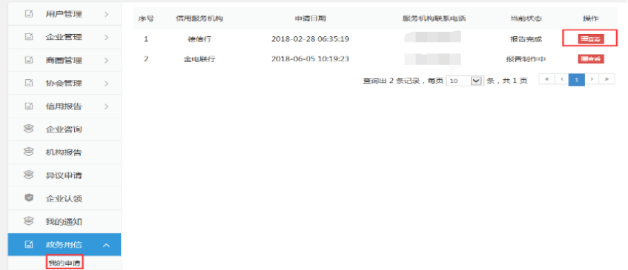
图1-5

在“我的申请”列表处，当前状态处于“报告完成”即表示信用服务机构已经完毕报告制作并上传至平台。此状态下的申请，点击查看进入详情页面可以下载报告。

